Федеральное государственное бюджетное образовательное учреждение высшего образования

**«ФИНАНСОВЫЙ УНИВЕРСИТЕТ ПРИ ПРАВИТЕЛЬСТВЕ**

**РОССИЙСКОЙ ФЕДЕРАЦИИ»**

**Департамент анализа данных,**

**принятия решений и финансовых технологий**

**Практическая работа №6**

**«Автокорреляция»**

(по дисциплине «Эконометрика»)

Выполнила:

студентка группы ПИ19-1

факультета

«Информационных технологий и анализа больших данных»

Воронина К. М.

___________________________________ (Подпись)

Дата выполнения: _______________________________

Дата защиты: ___________________________________

Преподаватель:

доцент, к.т.н., Петросов Д. А.

___________________________________ (Подпись)

1. г

# Нахождение коэффициента корреляции в Excel

1. Формулы для расчета:

1. Набор точек на диаграмме рассеяния:
2. Таблица найденных значений для удобства расчета:

1. Результаты:

Третий расчет проводился с помощью встроенной функции Excel =КОРРЕЛ(Таблица1[X];Таблица1[Y])

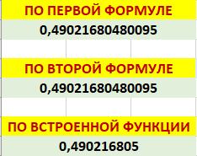

# Нахождение коэффициента корреляции в Python

1. Импортируем библиотеки и загружаем лист с Х и У в виде DataFrame pandas;

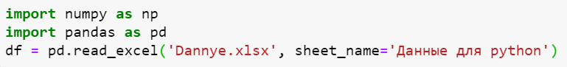

1. Вычисляем табличные значения сумм;

1. Находим значение корреляции по формулам и встроенной функции NumPy.

